Aproksymacja oznacza przybliżanie.

Funkcja ciągła,

Zadaniem aproksymacji jest znalezienie prostej funkcji

y=F(x)

określonej klasy, przybliżającej zadaną funkcje ciągła

y=f(x).

Przyczyną formułowania takiego zadania może być fakt, że

-funkcja y=f(x) jest określona niewygondym w praktyce wzorem analitycznym

-znamy tylko wartości tej funkcji dla skończonego zbioru argumentów, np. wartości odczytanych w trakcie pomiaru.

Funkcję y=f(x) nazywamy funkcją aproksymowaną, a funkcje y=F(x) funkcją aproksymującą lub przybliżeniem funkcji.

Funkcji y=F(x) poszukujemy zawsze z określonej rodziny funkcji, np. spośród wielomianów.

Przybliżenie jednej funkcji przez inną powoduje pojawienie się błędów, zwanych błędami aproksymacji (przybliżenia)

Funkcja dyskretna

Zadana jest funkcja dyskretna:

Yi = f(Xi), gdzie i = 0, 1, …, n

Funkcja aproksymująca y =F(x) jest takim przybliżeniem tej funkcji dyskretnej, w którym nie wymaga się spełnienia warunku:

f(Xi) = F(Xi), dla wszystkich i = 0, 1, …, n

funkcja aproksymująca może być tak wybrana, aby dla monotonicznych funkcji dyskretnych zawsze była monotoniczna, albo też posiadała tyle samo ekstremów, co zadana funkcja dyskretna.

Oznaczamy

hi(Xi) = f(Xi) – F(Xi)

gdzie i = 0, 1, …, n

funkcje hi podają odchylenia (różnice) między zadaną wartością w węźle i-tym a wartością funkcji aproksymującej w tym samym węźle, dla ustalonych wartości parametrów

Celem aproksymacji jest takie dobranie wartości parametrów funkcji aproksymującej, aby – ze względu na przyjęte kryterium – przybliżenie było najlepsze.

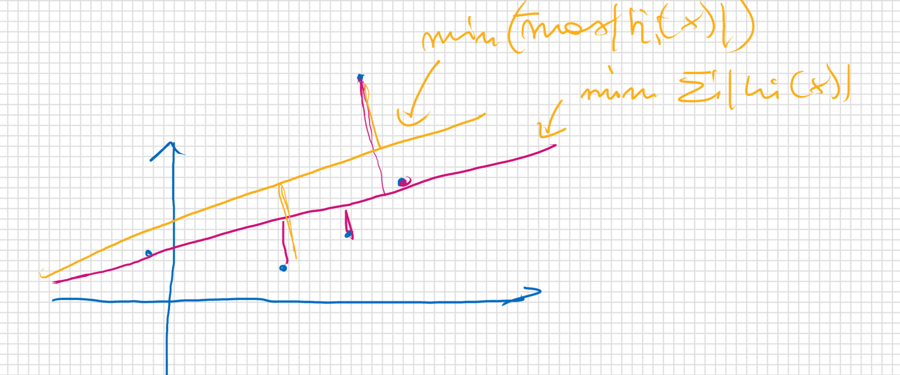

Szukam jak najlepszego przybliżenia, czyli aby błąd był jak najmniejszy. W zależności od sposobu mierzenia błędu aproksymacji rozróżniamy dwa zasadnicze jej rodzaje: Aproksymacje jednostajną i aproksymację średniokwadratową.

W jednostajnej zakładamy, że funkcja aproksymowana f oraz funkcja aproksymująca F są określone i ciągłe na przedziale [xp, xk]

Błąd aproksymacji jest mierzony za pomocą normy Czebyszewa

||f-F|| = sup || f(x) – F(x)||

a<=x<=b

W średniokwadratowej wyróżniamy dwa przypadki. Jeśli funkcja aproksymowana f jest określona i ciągła na przedziale [xp, xk], to mamy do czynienia z aproksymacją średniokwadratową ciągłą.

W tym przypadku błąd aproksymacji określony jest wzorem

b

||f – F || = całka w(x)[f(x) – F(x)]^2 dx

a